«Снова осень за окошком, дождик сыплется горошком, листья падают, шурша, как же осень хороша!»
Традиционно в нашем детском саду в конце осени проходят осенние праздники. У детей старше- подготовительной группы "Почемучки" прошёл осенний утренник «Осень в гости просим». На дворе пасмурно и холодно, не хватает солнечного тепла, а у нас, в музыкальном зале, царила тёплая, доброжелательная атмосфера.
В гости к ребятам пришла сама красавица Осень. Заглянула к нам на праздник и принесла гостинцы яблоки и конфеты..
На празднике ребята: пели песни, исполняли танцы, играли в весёлые игры, водили хоровод, отгадывали загадки, рассказывали стихи.
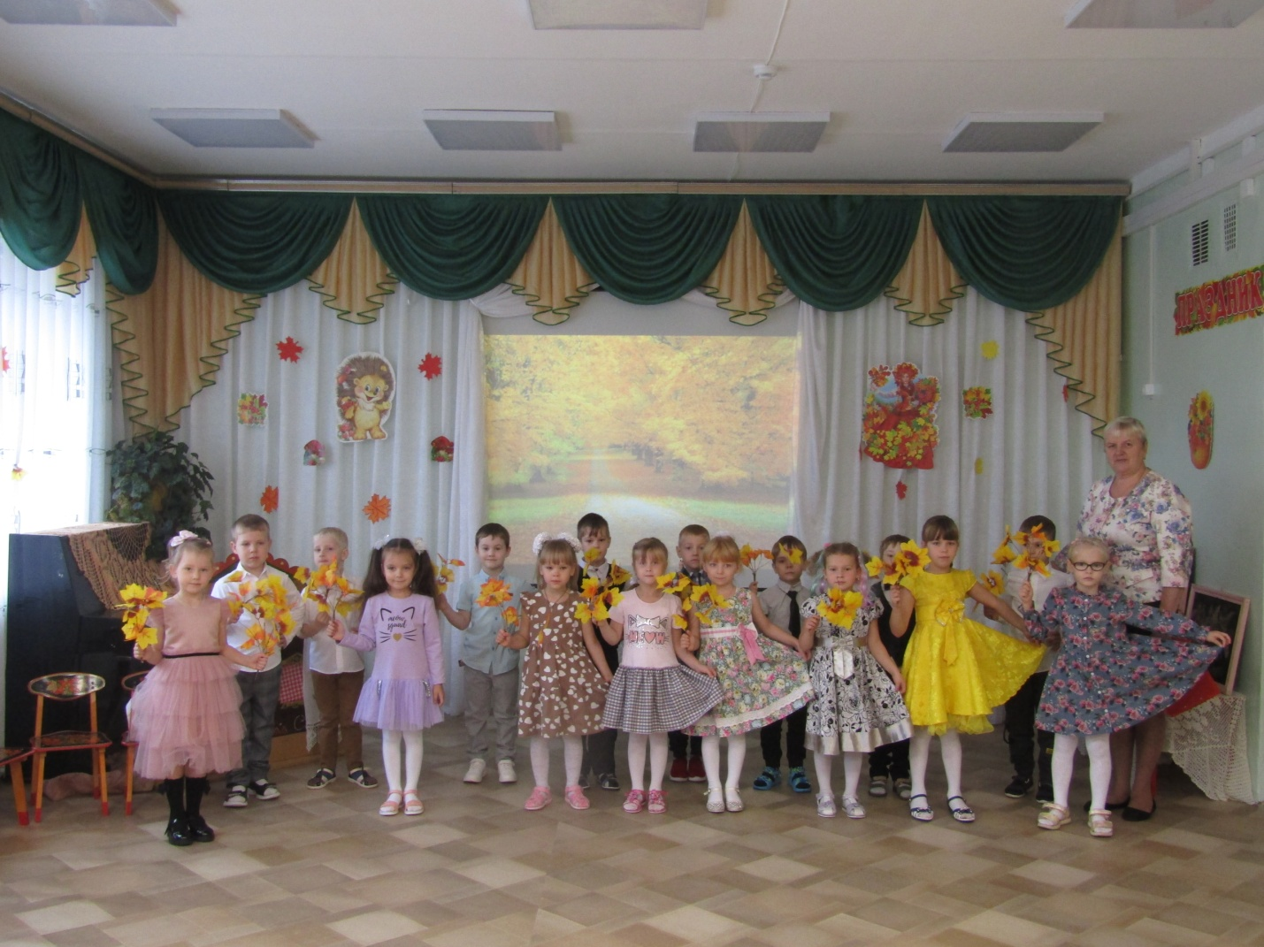

Песня «Осень золотая»
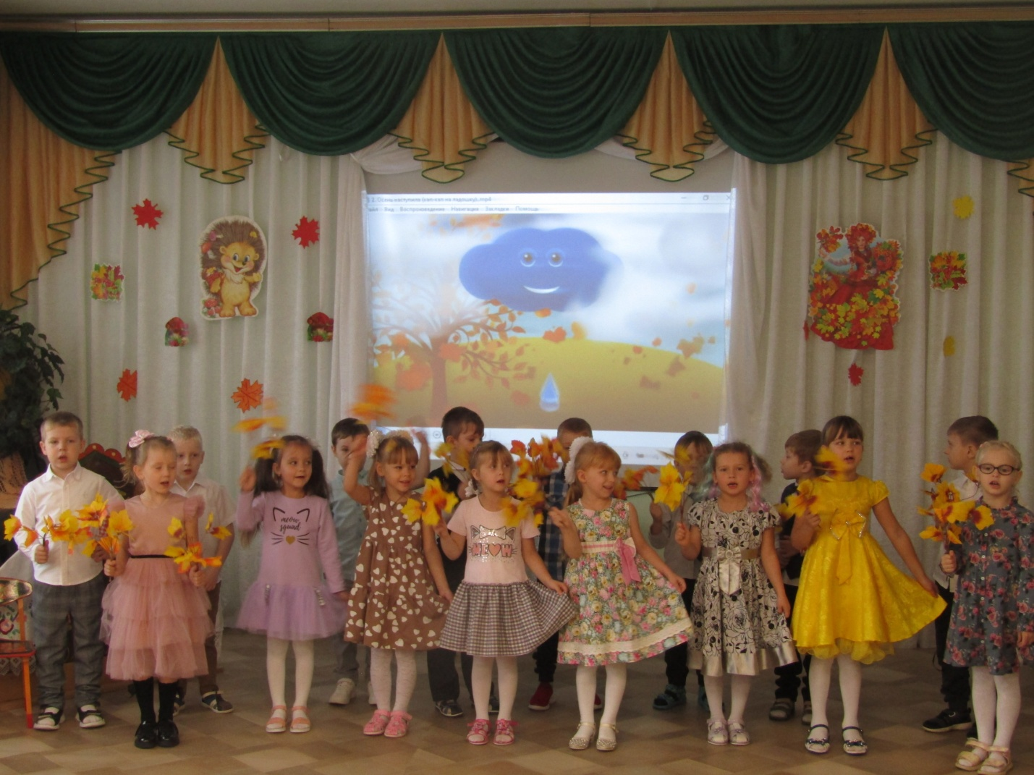

Как у наших у ворот, вьётся, вьётся хоровод.
Будем кругом ходить, нашу Осень веселить!

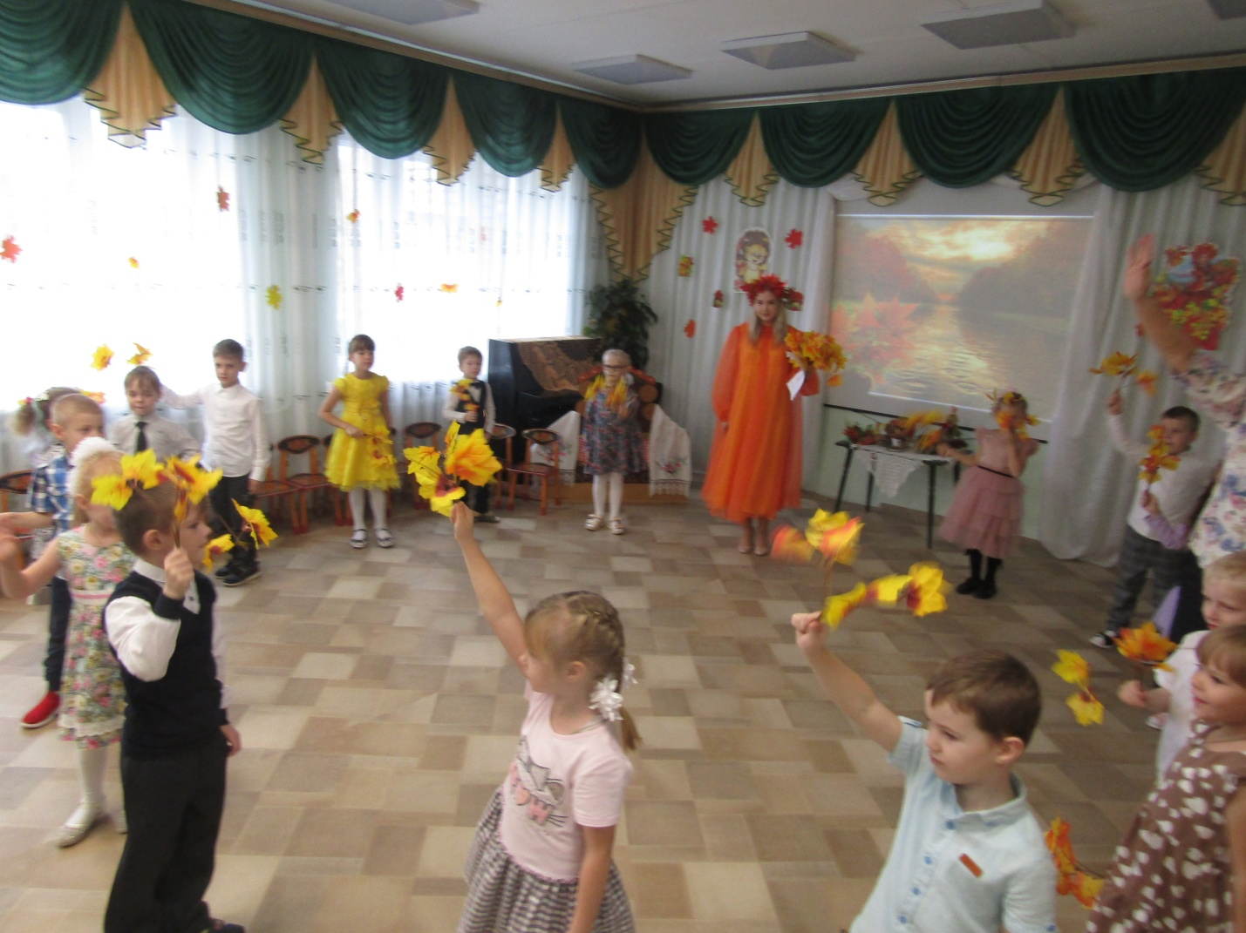
Хоровод «Осенью, осенью…»

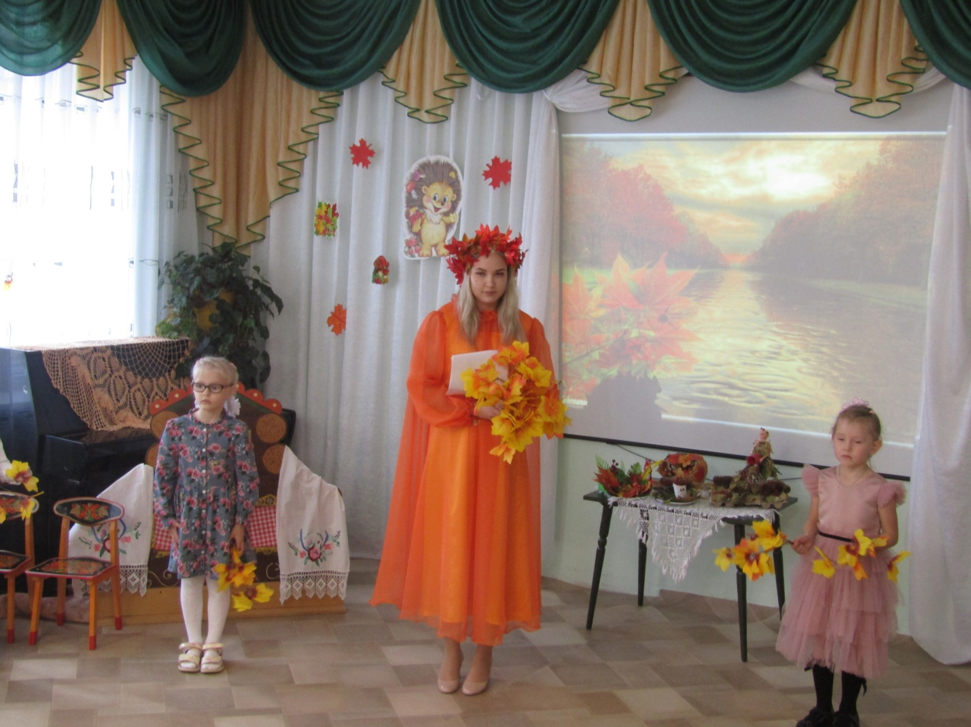

Золотая волшебница осень. Подожди, подожди уходить…

Танец с веточками.
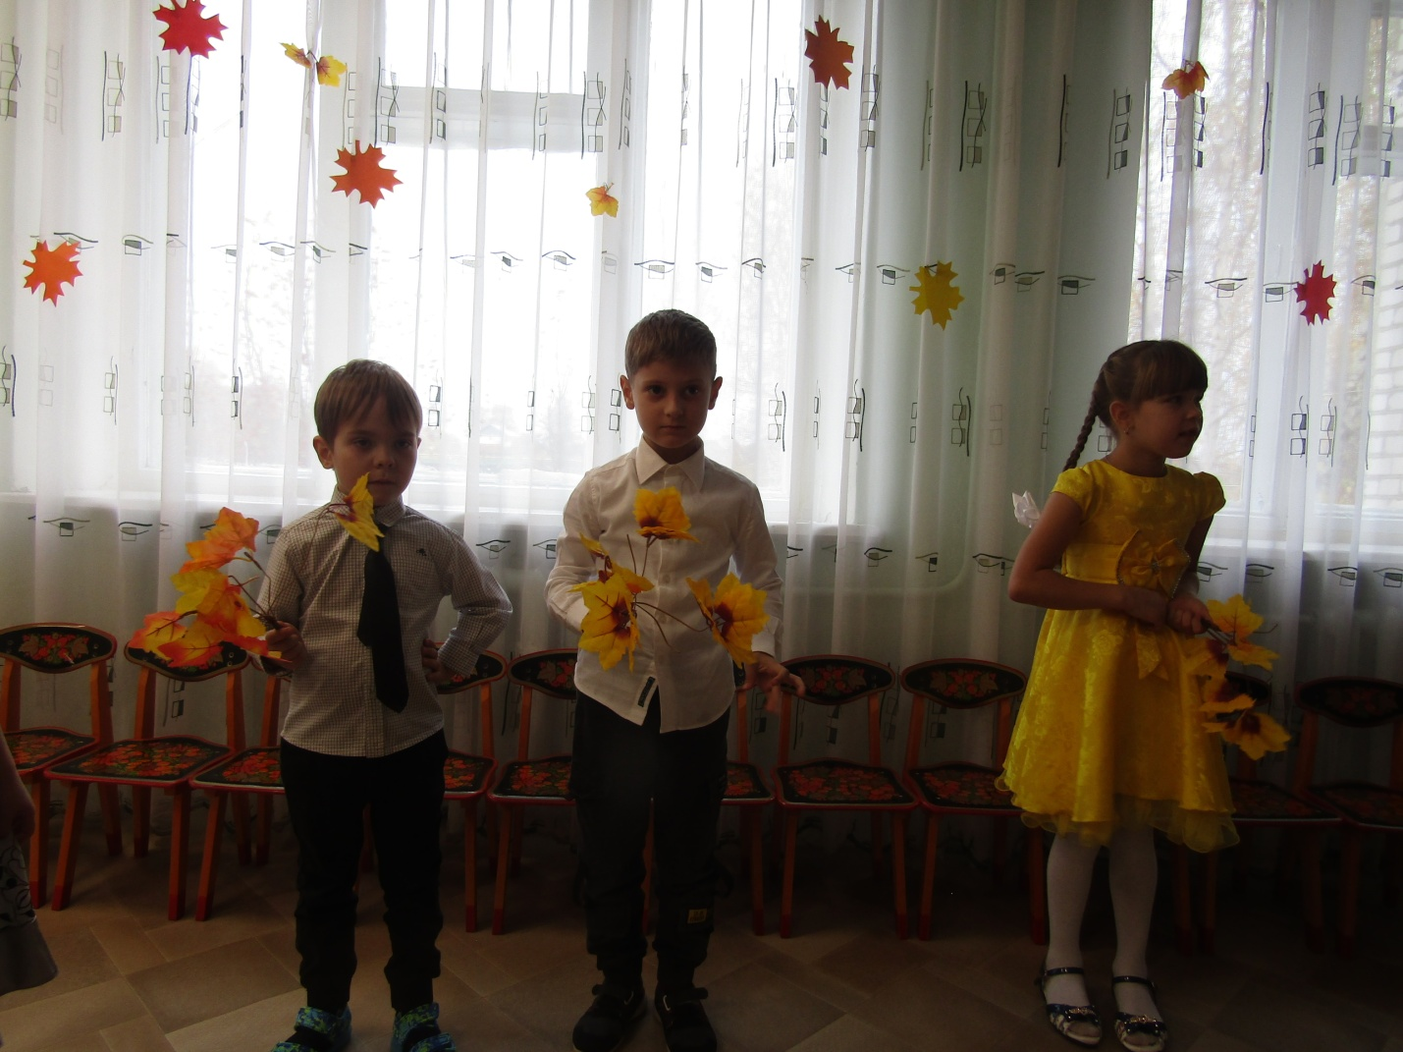
Очень нравится нам любоваться, как листочки под солнцем горят..

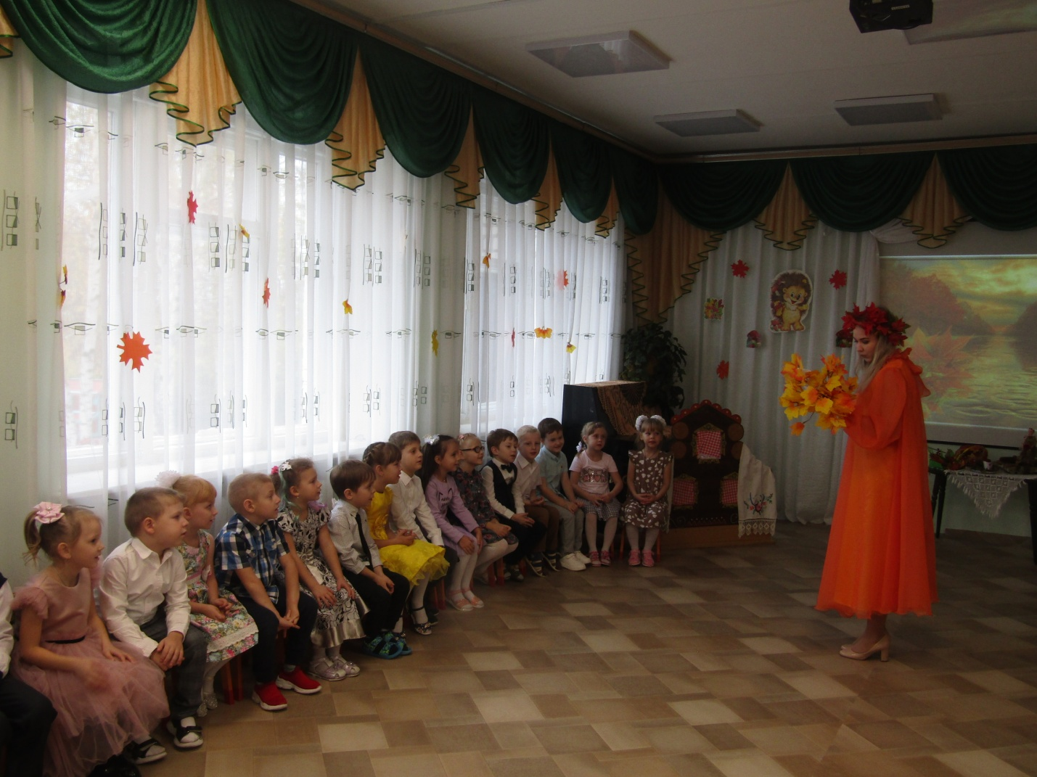
Отгадывание загадок.
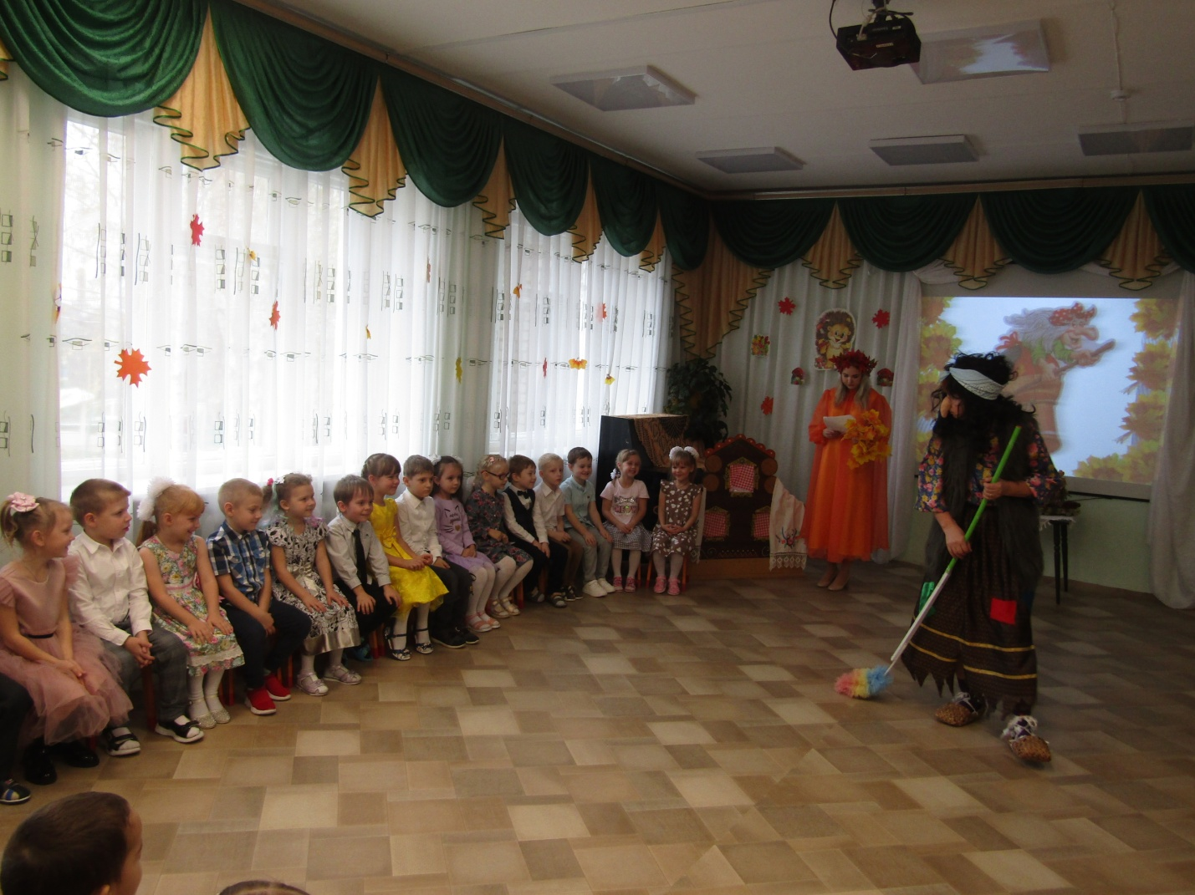
Баба Яга в гости пришла.
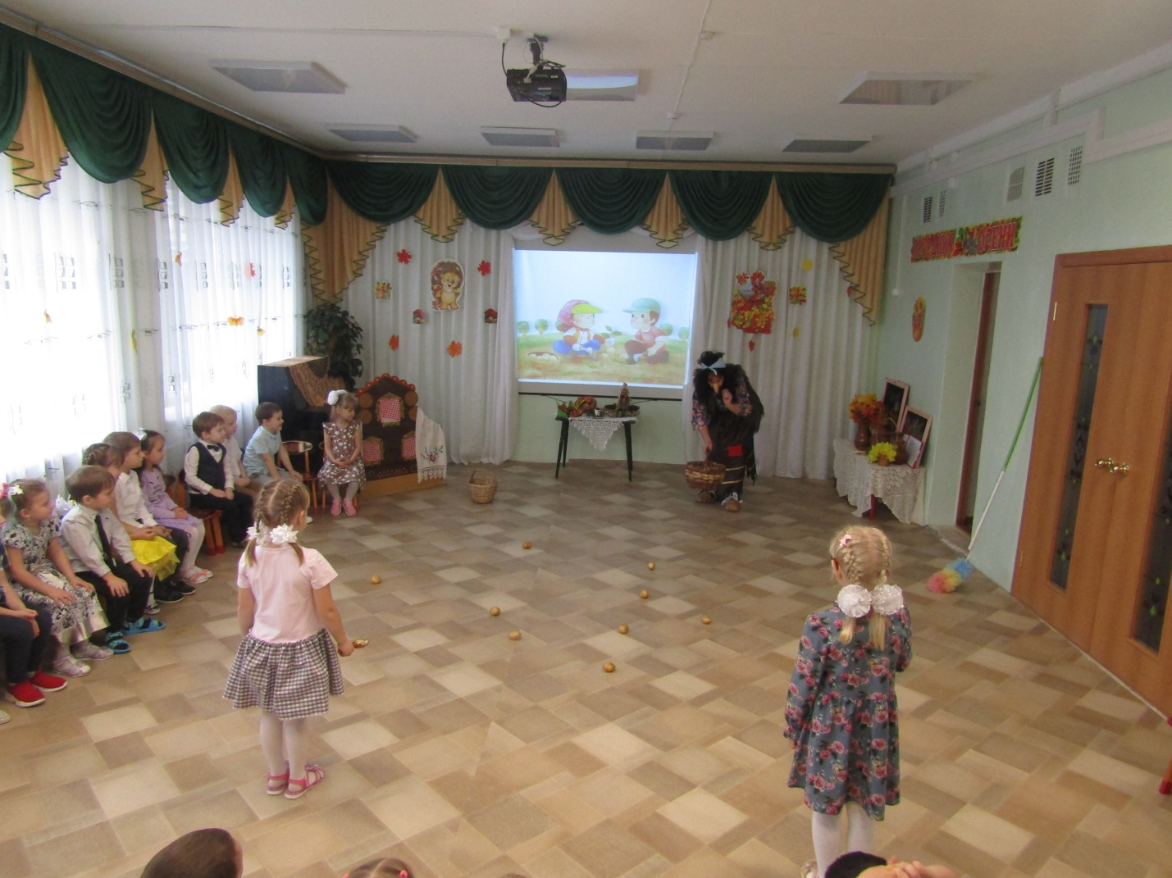
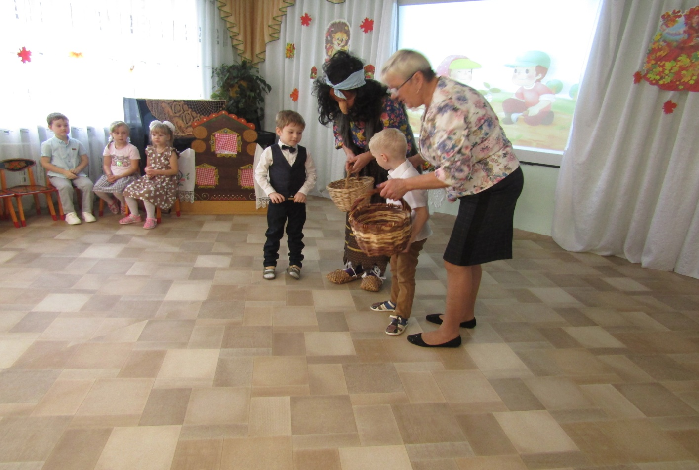 Игра «Собери картошку ложкой»
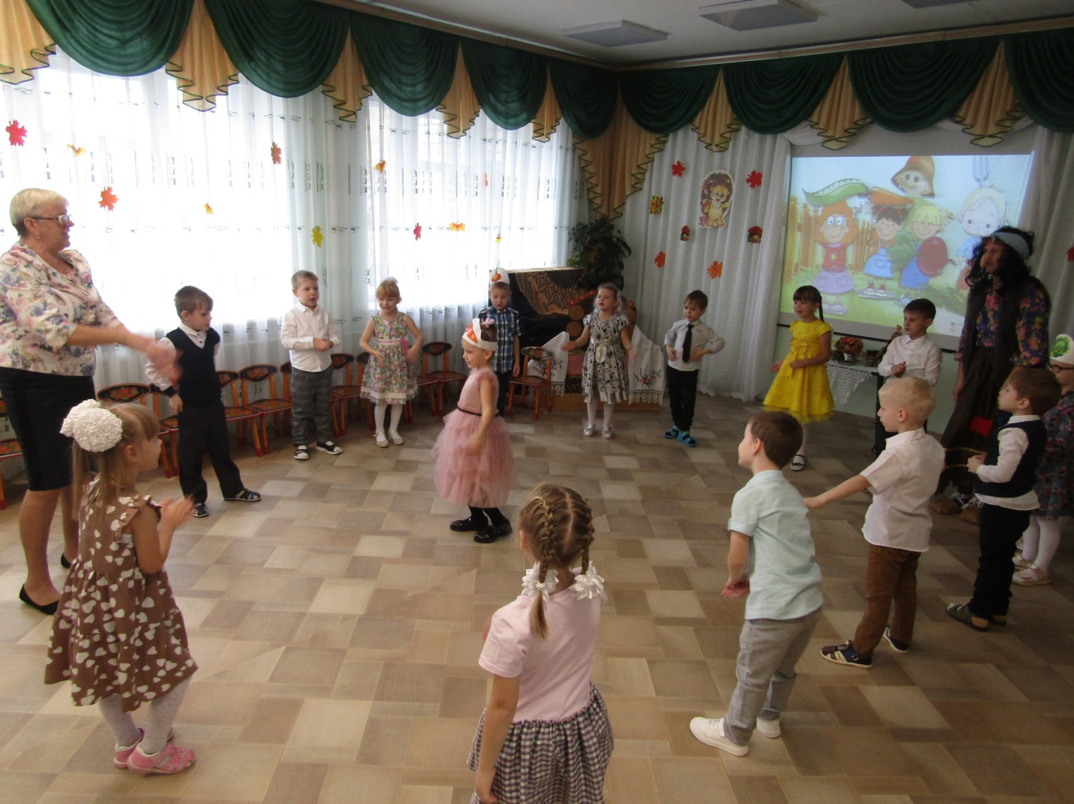
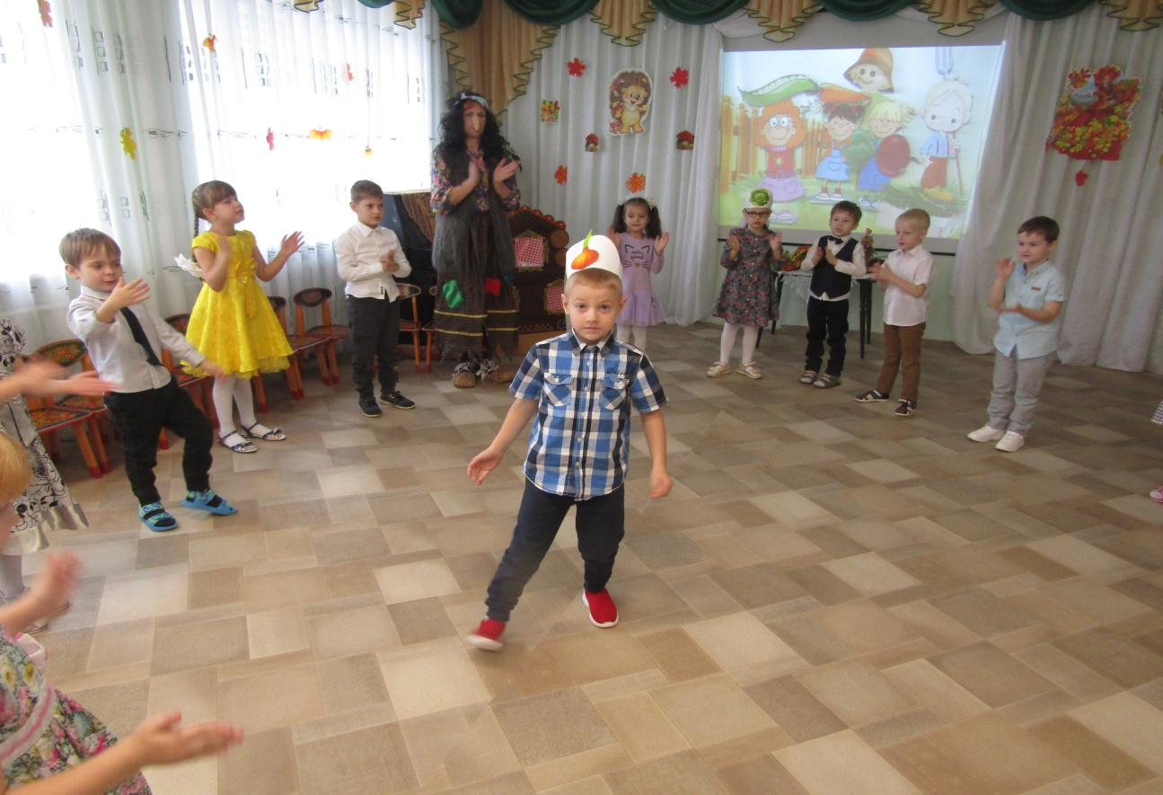
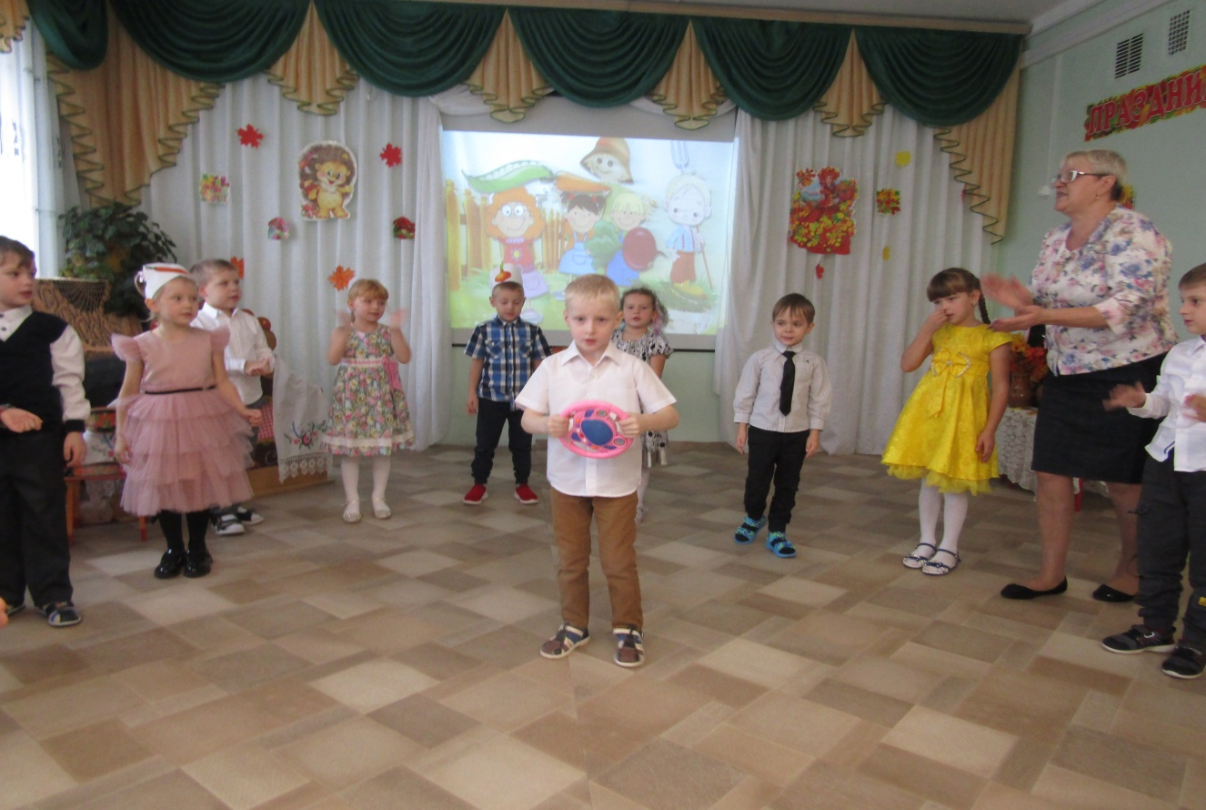 Песня «Огородная хороводная»
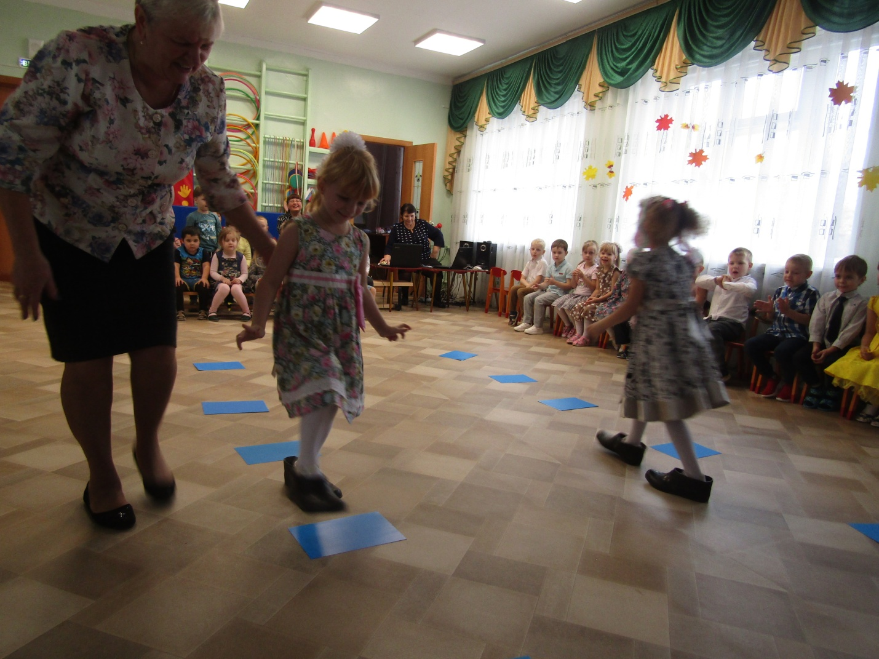
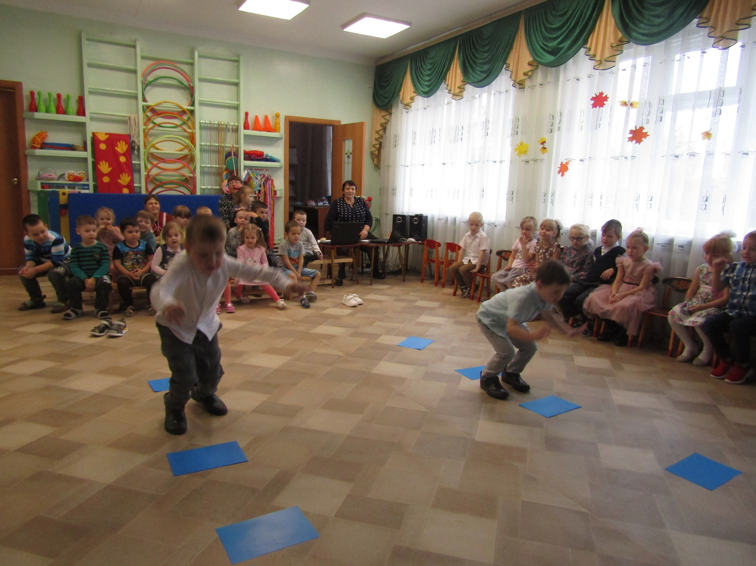 Игра «Перепрыгни лужи в галошах»
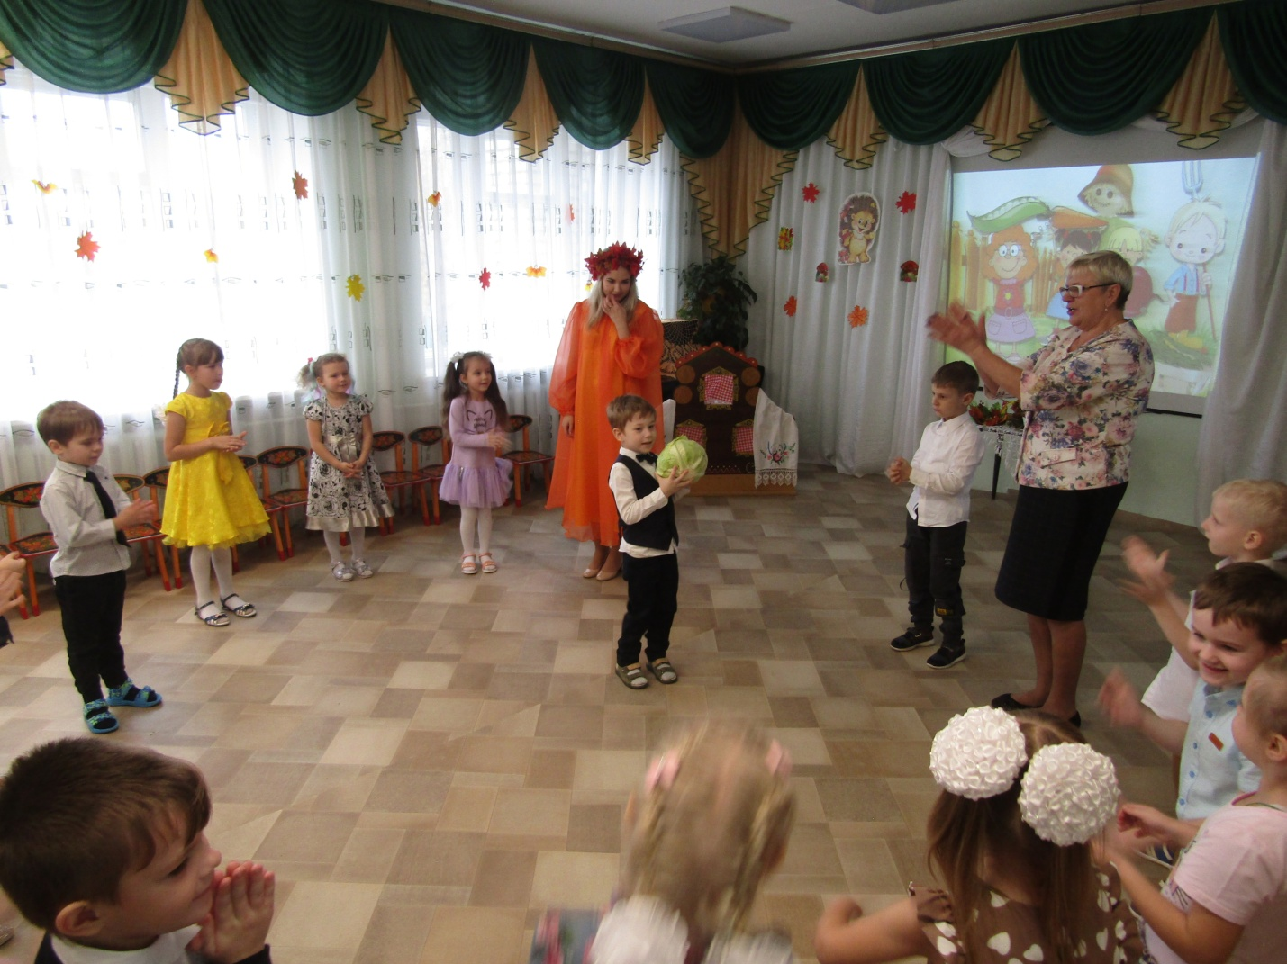
Игра «Передай капусту»
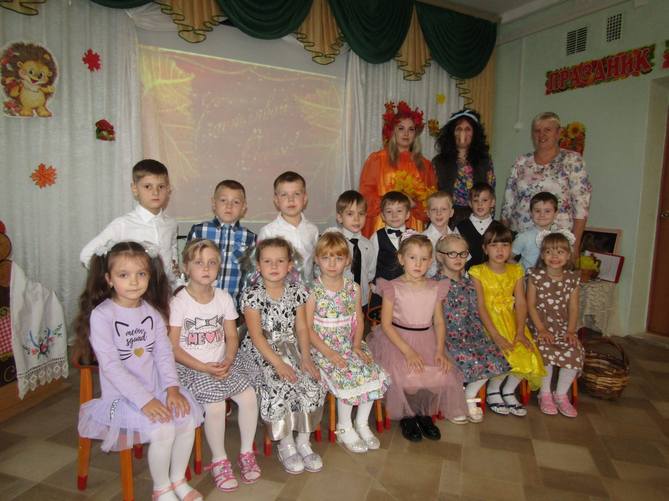
Наш праздник подошел к концу.
Всё, что знали и умели, станцевали и пропели.

